Министерство образования Республики Беларусь
Учреждение образования
«Белорусский государственный университет информатики
и радиоэлектроники»

Специальность «Инженерно-психологическое
обеспечение информационных технологий»

Учебная дисциплина «Основы алгоритмизации и программирования»

Отчет

по лабораторной работе No2
«Разветвляющиеся алгоритмы»

Подготовил: Студент гр. 410902
Каминский А.В.

Проверил: Усенко Ф.В.

Минск 2024
Цель: изучить основные средства языка программирования С++, необходимых для кодирования алгоритма с разветвляющейся структурой.
Задание (задание 16): Дан номер некоторого года (положительное целое число). Вывести соответствующий ему номер столетия, учитывая, что, к примеру, началом 20 столетия был 1901 год.
На рисунках 1-4 показаны скриншоты работающей программы и кода.
Рисунок 1 – Скриншот кода программы
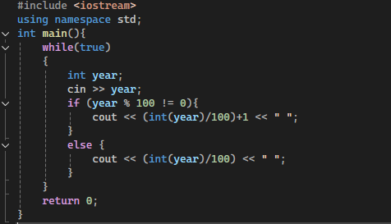
Рисунок 2 – Скриншот запроса данных у пользователя программой

Рисунок 3 – Скриншот вывода при вводе числа 1900
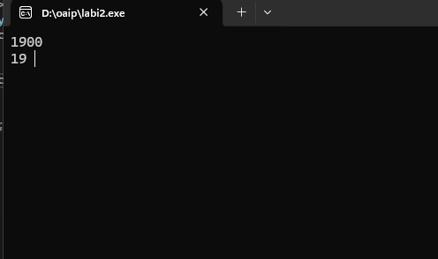
Рисунок 4 – Скриншот вывода при вводе числа 1901
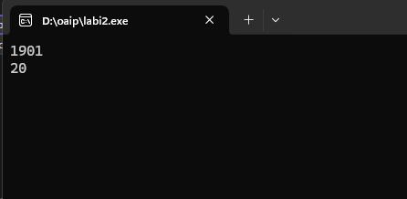

Блок-схема
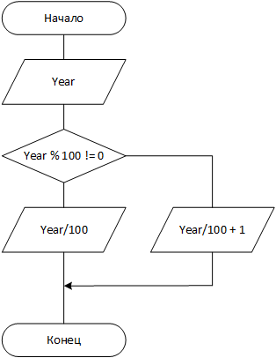
Вывод: В ходе работы была написана программа, определяющая столетие по введённому году с условием, прописанным в самом задании. В данной программе я использовал оператор if, так как всего условий только 2. Если бы условий было больше, релевантней было бы использование оператора switch.

